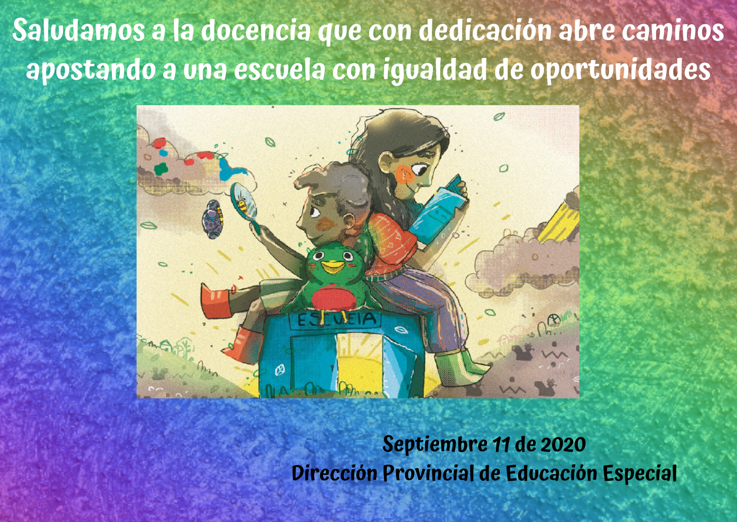
ILUSTRACIÓN UNICEFLACRO/2018/DESIREE CORDON
SOBRE EL TECHO DE UNA ESCUELA ESTÁN SENTADOS UNA MUJER LEYENDO UN LIBRO UN NIÑO MIRANDO UNA MARIPOSA A TRAVÉS DE UNA LUPA Y UN PATO DE JUGUETE

TEXTO

SALUDAMOS A LA DOCENCIA QUE CON DEDICACIÓN ABRE CAMINOS APOSTANDO A UNA ESCUELA CON IGUALDAD DE OPORTUNIDADES

COMPARTIMOS EL CUENTO
EL MAESTRO
EDUARDO GALEANO
LOS ALUMNOS DE SEXTO GRADO, EN UNA ESCUELA DE MONTEVIDEO, HABÍAN ORGANIZADO UN CONCURSO DE NOVELAS. TODOS PARTICIPARON. LOS JURADOS ÉRAMOS TRES. EL MAESTRO ÓSCAR, PUÑOS RAÍDOS, SUELDO DE FAKIR, MÁS UNA ALUMNA, REPRESENTANTE DE LOS AUTORES, Y YO. EN LA CEREMONIA DE PREMIACIÓN SE PROHIBIÓ LA ENTRADA DE LOS PADRES Y DEMÁS ADULTOS. LOS JURADOS DIMOS LECTURA AL ACTA, QUE DESTACABA LOS MÉRITOS DE CADA UNO DE LOS TRABAJOS. EL CONCURSO FUE GANADO POR TODOS, Y PARA CADA PREMIADO HUBO UNA OVACIÓN, UNA LLUVIA DE SERPENTINAS Y UNA MEDALLITA DONADA POR EL JOYERO DEL BARRIO. DESPUÉS, EL MAESTRO ÓSCAR ME DIJO: –NOS SENTIMOS TAN UNIDOS, QUE ME DAN GANAS DE DEJARLOS A TODOS REPETIDORES. Y UNA DE LAS ALUMNAS, QUE HABÍA VENIDO A LA CAPITAL DESDE UN PUEBLO PERDIDO EN EL CAMPO, SE QUEDÓ CHARLANDO CONMIGO. ME DIJO QUE ELLA, ANTES, NO HABLABA NI UNA PALABRA, Y RIENDO ME EXPLICÓ QUE EL PROBLEMA ERA QUE AHORA NO SE PODÍA CALLAR. Y ME DIJO QUE QUERÍA AL MAESTRO, LO QUERÍA MUUUUCHO, PORQUE ÉL LE HABÍA ENSEÑADO A PERDER EL MIEDO DE EQUIVOCARSE.

LINK:

SEPTIEMBRE 11 DE 2020
DIRECCIÓN PROVINCIAL DE EDUCACIÓN ESPECIAL
MINISTERIO DE EDUCACIÓN
PROVINCIA SANTA FE

